6.1 En la Tabla Detalle de Factura obtener la suma de cantidad vendida por cada producto // sum(col)

select CANTIDAD, COUNT(*) as PRODUCTO

from DET_FACT

group by CANTIDAD

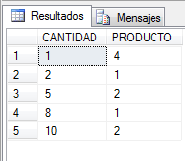

6.2 En la Tabla Detalle de Factura obtener el total vendido por cliente // sum (col)

select SubTotal, COUNT(*) as CLIENTE

from DET_FACT

group by SubTotal

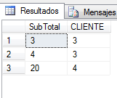

6.3 En la Tabla Detalle de Factura obtener la cantidad que más se vendió por cada producto

select CANTIDAD, MAX(CANTIDAD) as PRODUCTO

from DET_FACT

group by CANTIDAD

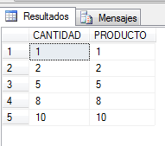

6.4 En la Tabla Detalle de Factura obtener el cliente que menos compró en valor

6.4 En la Tabla Detalle de Factura obtener el cliente que menos compró en valor y el cliente que más compró en valor

7.1 En la Tabla Detalle de Factura obtener la suma de cantidad vendida por cada producto, CUYA SUMA SOBREPASE LAS 10 UNIDADES //

sum(col)

select SUM(CANTIDAD) as suma

from DET_FACT

group by IDDETALLE

having SUM(CANTIDAD)>10

7.2 En la Tabla Detalle de Factura obtener el total vendido por cliente CUYA SUMA ESTE ENTRE 20 Y 100 DOLARES // sum (col)

select SUM(SubTotal), IDDETALLE

from DET_FACT

group by SubTotal, IDDETALLE

having SUM(SubTotal)>20

7.3 En la Tabla Detalle Factura obtener el valor promedio de las ventas realizadas por cada cliente, CUYO PROMEDIO SEA MAYOR A 20 DOLARES // avg(col)

select IDCLI as cli, IDCABECERA as venta

from DET_FACT, CLIENTES

group by IDCLI, IDCABECERA

having AVG(IDCABECERA)>20

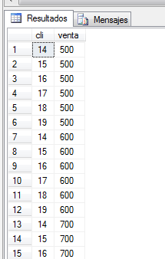

7.4 En la Tabla Detalle Factura obtener el valor promedio de las ventas realizadas por cada cliente que compre el producto ......., CUYO PROMEDIO SEA MAYOR A 20 DOLARES

7.5 En la Tabla Detalle Factura obtener el valor promedio de las ventas realizadas por cada cliente que compre el producto sacapuntas

select IDCLI as cli, AVG(IDCABECERA) as venta

from DET_FACT, CLIENTES, PRODUCTOS

where DETPROD='sacapuntas'

group by IDCLI

